離開牙醫工作 創造公共衛生領域的藍天
疾病管制局副局長施文儀專訪
（記者吳佳憲、陳延蔚／台北報導）

北醫牙醫學系第19屆校友施文儀，畢業後並沒有從事牙科臨床工作，而是投身公職，進行公共衛生領域的研究，一步一腳印成為國內知名的公衛專家，現任行政院衛生署疾病管制局副局長。對文學創作極有興趣的他，除了曾任《牙橋雜誌》總編輯，還曾經以公務員的身份，為成人雜誌撰寫專欄長達一年之久。值得一提的是，施副局長在宣導公共衛生時，擅於使用台灣民俗俚語做為溝通媒介，將專業名詞化為淺顯易懂的語言，和基層民眾打成一片。

繼承父志 致力公共衛生推廣
施文儀副局長表示，在從事公共事務的過程中，體認到「醫師工作，不該只侷限於臨床方面，對於公共衛生，乃至整體社會的觀察也是非常重要的，」再加上父親施清河先生，是台灣光復初期對抗瘧疾的重要人員，受到父親的影響，施副局長北醫畢業後，選擇攻讀台大公共衛生研究所，並投身公職，開啟這條讓親友倍感意外的人生旅程。
施副局長回憶，他從事公職的第一份工作，是做職業病防治工作，其中，調查及輔導全省煤礦工人「塵肺症」長達五年之久，「五年間，全台五萬多名礦工只剩下不到五千人，他們不是死於塵肺症，就是終身傷殘無法工作或被迫轉業」，當年社會上勞工安全衛生意識不高，為了幫礦工做體檢，曾經深入地底十公里，在空氣不流通，極度悶熱與吵雜的環境下工作。施副局長感嘆，「台灣的經濟奇蹟，是建立在基層勞工的健康犧牲，以及對自然環境的破壞上。」施副局長表示，當年年輕，有熱情與衝勁，現在再叫他回頭做這些事情，他可能會有所猶豫，但年輕人如果懷抱夢想就不應該遲疑，「畢竟很多事情都是要帶著一點理想與傻勁才能成功。」

善用民俗諺語 拉近民眾距離
施文儀副局長為土生土長的鹿港人，過去在替《牙橋雜誌》撰寫社論時，就經常穿插閩南語俗諺。施文儀表示，無論是從事醫療或公共衛生，溝通都是至關重要的一件事，也許醫師具有高超的技術，但若無法具體傳達心中的想法，瞭解患者需求，看起來會很不親切，無形中塑造高高在上的形象，讓部份民眾敬而遠之。
施副局長表示，醫療是很專業的領域，但身為第一線人員，有義務多花一些心思，用普羅大眾都能接受的語言，做觀念上的溝通。施副局長特別推薦民俗諺語，「諺語就是這個民族的文化，只要擅於使用諺語，就能很快融入他們的文化。」
施副局長以閩南語俗諺舉例，「囝仔人尻川（屁股）三斗火，也會煮飯也會炊粿」，並不是說小孩子的體溫很高，高到會冒火，而是指他們的皮膚毛細孔還沒有發展健全，如果害怕孩子感染風寒，而把他們包得緊緊的，反而不利排汗，容易長痱子，「這是古人的智慧，也是最能深入一般民間的語言。」

為成人雜誌寫專欄 宣導性病防治觀念
施文儀就任疾管局副局長以後，為了宣導性病防治的觀念，曾經突發奇想，找上當時國內二大成人雜誌《花花公子》與《閣樓》，表達想要撰寫文章，為讀者進行性病、愛滋病防治宣導的意願。
施副局長回憶，他所投稿的第一篇文章，題目叫做「一飫二飽三中晝四透早」，乍看之下會覺得莫名其妙，其實這是一句民俗諺語，講的是成年人從事性行為時，「四個應該儘量避免的時段」，分別是「肚子餓（飫）、吃得太飽、正中午（中晝）以及早上（透早）」，「這是先民遵循傳統醫學理論，所歸結出來的智慧結晶。」
施副局長笑稱，成人雜誌很少會有讀者回函給作者，但他的文章卻引起《閣樓》熱烈討論，並持續連載長達一年之久，「在此以前，從來沒有一位衛生官員，會為成人雜誌撰寫專文，若非雜誌因故停刊，我仍然會繼續寫下去！」

慎防職業傷害 牙醫師宜做好眼睛保健
從牙科轉戰公共衛生領域，施副局長以過來人的經驗表示，牙醫師必須特別注意自己的眼睛保健，「牙醫師因為工作需要，必須經常削磨牙齒及各種物體，產生大量粉塵，除了要配戴面罩避免直接傷害外，也要經常補充深色蔬菜，攝取充足的葉黃素及胡蘿蔔素。「眼睛就像牙醫師的第二生命，失去好的眼力，將很難在這個行業生存下去。」
鑒於牙醫師經常遠赴國內外各地進行義診、考察、講習等活動，施副局長表示，台灣每年境外移入的傳染病例，第一名是登革熱、第二名是桿菌性瘧疾、第三名則是瘧疾。高知識份子，特別是醫師族群，常因為自己的衛生常識夠充足，而忽略接種疫苗，以及公共衛生的重要性，其實每個人都有被感染的機會，在面對流行性疾病時，必須抱持戒慎恐懼的態度。
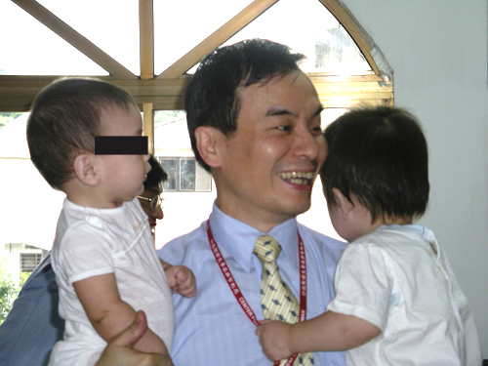
2006年6月施文儀副局長前往「關愛之家」探視愛滋寶寶(施文儀副局長提供)

